附1：
参会须知
- 报名流程
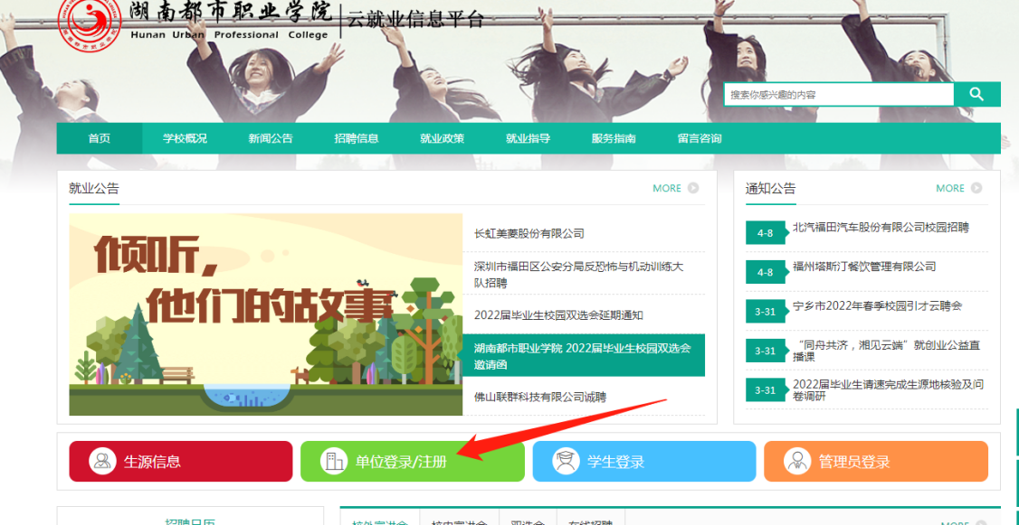
1、访问平台：浏览器打开湖南都市职业学院云就业平台 http://hndsxy.bysjy.com.cn/。单位注册/登录：选择“单位登录/注册”，根据系统提示完成注册（已注册单位直接登录）。
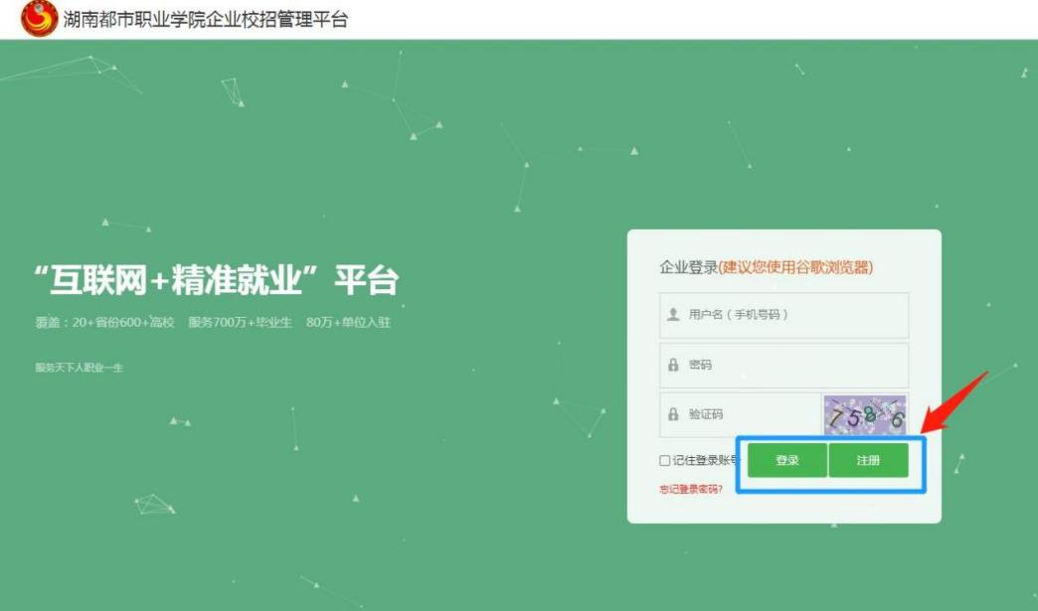
2、申请参会：登录后，在“校园招聘”-“双选会”中找到本次招聘会并进行报名。
3、上传回执：报名成功后，在“我的报名”中下载《参会回执单》（即附件招聘简章模板），填写完整并加盖单位公章后，上传至平台。
因填写的内容将会被精准的推送给毕业生，向毕业生进行宣传, 并引导毕业生通过招聘邮箱向贵公司投递简历,直接影响您的招聘效果,故请您务必耐心、如实、详尽填写。
- 单位参会须知
1、宣传资料：请各单位自行准备立式落地门型展架，建议统一尺寸为宽80cm×高180cm。
2、按时参会：请参会单位按时到场。因特殊原因不能到场请务必提前3天告知我方，以便协调。
3、公平招聘：请参会单位勿提前撤展或宣布职位已满，以保证求职人员的公平竞争。
4、规范收费：任何参会单位，以任何名义向求职者收取抵押金、风险金、培训费、报名费等行为，都属非法行为。
- 招聘会服务
免费提供标准展位（一桌两椅）；
免费向学生发布单位和需求岗位信息；
免费提供饮用水及午餐；
- 其他事项
1、面试教室：招聘会当天需要使用教室进行面试的用人单位，请联系学院就业负责老师。
2、录用名单：招聘结束后，请参会单位尽快确定录用名单，并反馈至我校就业指导处邮箱876574477@qq.com。
3、对初次来校招聘毕业生的企业，我校将在适当的时候派相关学院老师前来考察，请相关用人单位予以接待。
- 联系方式
就业指导处联系人：
段老师：13786300992
刘老师：17700237927
办公室：0731-86399108
学校网址：http://www.hnupc.com/
就业网址：http://hndsxy.bysjy.com.cn/
学校地址：湖南省长沙市远大三路1970号

二级学院就业工作联系人
二级学院 | 联络人 | 联系电话
芒果数字创意学院 | 贺老师 | 13548769439
飞行学院 | 黄老师 | 18774869332
机器人学院 | 陈老师 | 15874872353
智能制造学院 | 陈老师 | 18874724625
京东数字商贸学院 | 周老师 | 18528278588
人工智能学院 | 戴老师 | 18390957499
智慧健康学院 | 姚老师 | 17670657754

